Visionne le documentaire intitulé « NOUVELLES ENERGIES : LA PLANETE CARBURE AU VERT» et complète le questionnaire ci-dessous au fur et à mesure
Ou écrit les réponses sur une feuille libre avec le n° de la question et sa réponse
(Exemple : question n°1 : réponse) et envoie moi la photo par mail.

Vidéo :C’est pas sorcier – « NOUVELLES ENERGIES : LA PLANETE CARBURE AU VERT»
https://www.youtube.com/watch?v=kCYyrkBjdv4

Question n° | Minutage | Note | Questions/réponses
1 | 1’ | /1 | En équivalence, quelle quantité de pétrole chaque français consomme-t-il chaque année ?  4 tonnes de pétrole
2 | 2’ | /3 | Quelles sont les trois principales sources d’énergie fossile ?  Le pétrole, le charbon, le gaz
3 | 2’ | /1 | Quel est l’inconvénient des centrales nucléaires ?  Elles produisent des déchets radioactifs
4 | 3’ | /3 | Relie chaque énergie renouvelable à l’élément naturel correspondant.  1c 2a 3b  - Énergie solaire - A - l’eau  - Énergie hydraulique - B - le vent  - Énergie éolienne - C - le soleil
5 | 3’ | /1 | Quelle est la principale source d’énergie en France ?  Energie fossile (79% des besoins de la planète)
6 | 6’ | /1 | 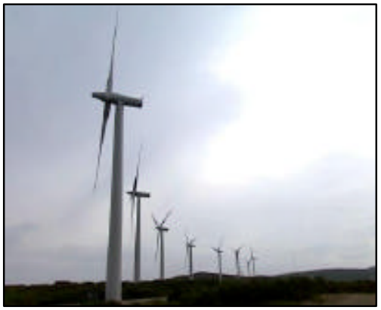  Comment ces objets s’appellent-ils ?  Les éoliennes
7 | 8’ | /5 | 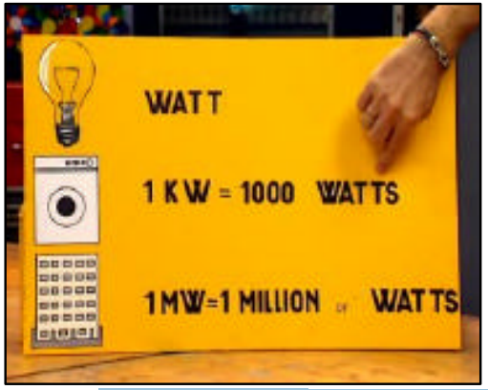  Complète les égalités ci-dessous  2 000 W = 2 KW  2 000 KW = 2 MW  3 MW = 3 millions de W  36 KW = 36000 W  13 MW = 13 millions de W
8 | 12’ | /1 | Produire de l’énergie avec des éoliennes coûte moins cher qu’avec des centrales nucléaires.  vrai faux
9 | 15’ | /1 | Les chauffe-eau solaires peuvent fonctionner lorsqu’il y a des nuages.  vrai faux
10 | 15’ | /1 | À quoi les panneaux photovoltaïques servent-ils ?  Produire de l’électricité
11 | 16’  19’ | /2 | Quels sont les deux inconvénients de l’énergie solaire ?  - On ne peut pas faire travailler de gros appareils électroménagers en même temps  - Pas d’utilisation la nuit ou l(hiver quand il y a très peu de soleil  - Très cher pour l’instant  - Pas écologique à 100%
12 | 19’ | /1 | Quelle énergie utilise la chaleur de la Terre?  La géothermie
13 | 20’ | /1 | Une voiture électrique est silencieuse.  vrai faux
14 | 20’ | /1 | Quels éléments utilise une pile à combustible ?  Oxygène et hydrogène
15 | 21’ | /1 | Où les voitures fonctionnant avec cette énergie trouvent-elles l’oxygène dont elles ont besoin pour fonctionner ?  L’oxygène qu’utilise la voiture est trouvé dans l’air ambiant
16 | 25’ | /1 | Que peut-on faire pour limiter la consommation d’énergie ?  Augmenter la part des énergies renouvelables  Utiliser des ampoules à économie d’énergie  Utiliser les transports en commun
14.8 milliard de tonne de pétrole estimé en 2020

